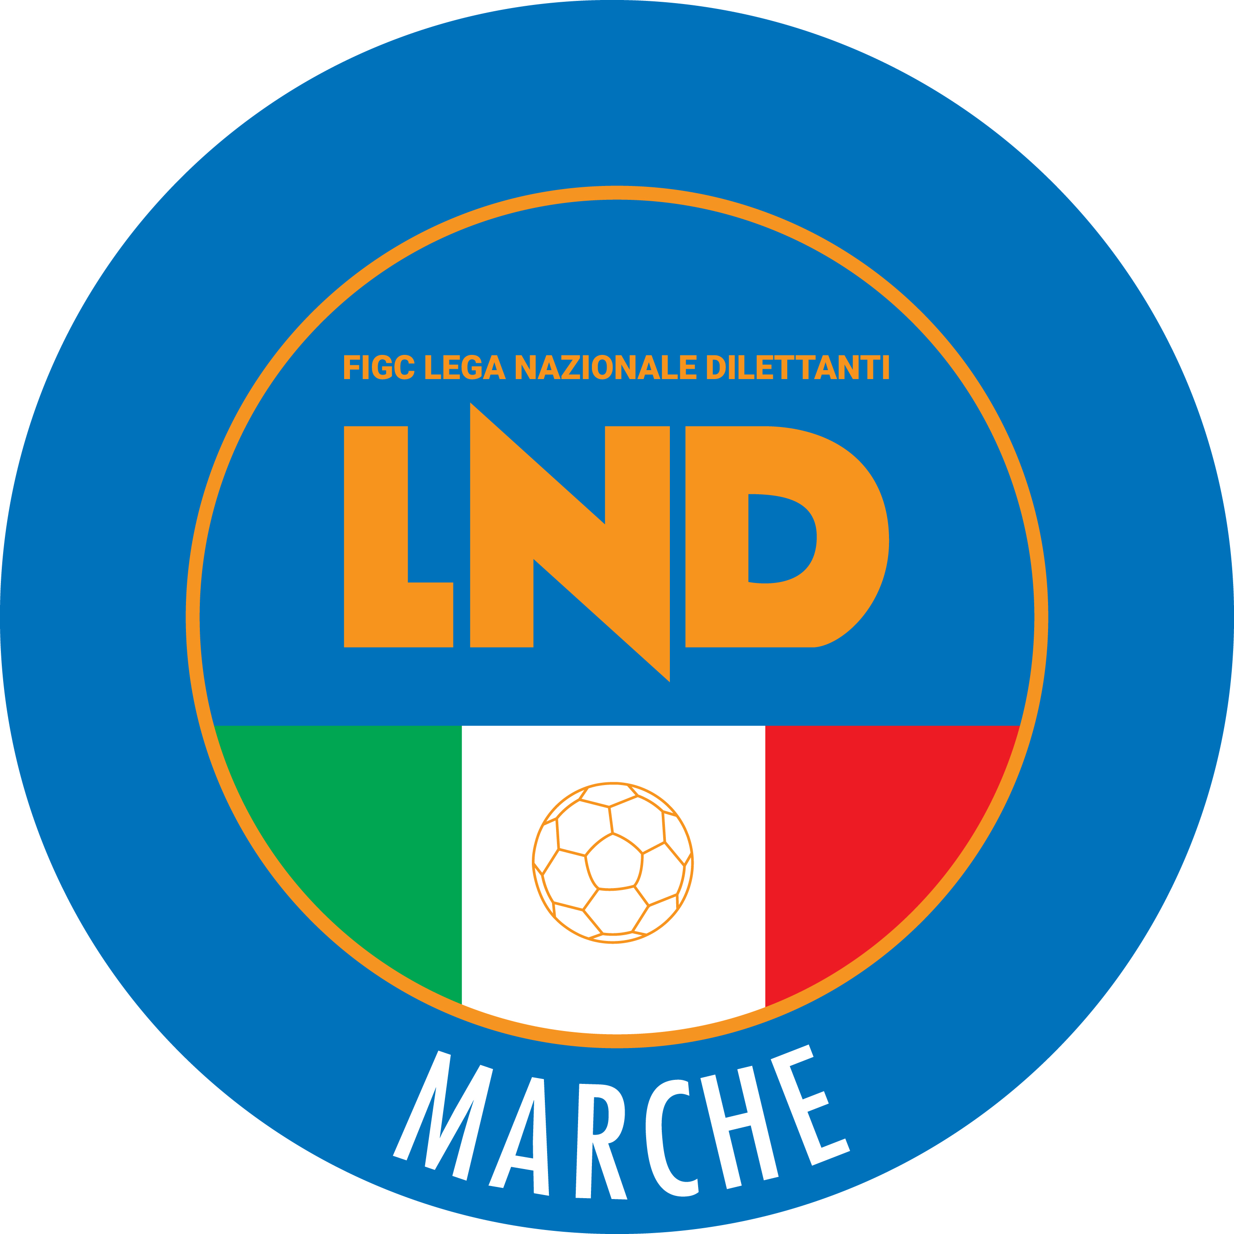 | Federazione Italiana Giuoco Calcio  Lega Nazionale Dilettanti  COMITATO REGIONALE MARCHE  Via Schiavoni, snc - 60131 ANCONA  CENTRALINO: 071 285601 - FAX: 071 28560403  sito internet: marche.lnd.it  e-mail: c5marche@lnd.it  pec: c5marche@pec.figcmarche.it  Telegram: https://t.me/lndmarchec5
Stagione Sportiva 2024/2025

Comunicato Ufficiale N° 122 del 04/06/2025

CALCIO A CINQUE

SOMMARIO

SOMMARIO 1
COMUNICAZIONI DELLA F.I.G.C. 1
COMUNICAZIONI DELLA L.N.D. 2
COMUNICAZIONI DELLA DIVISIONE CALCIO A CINQUE 2
COMUNICAZIONI DEL COMITATO REGIONALE MARCHE 3

COMUNICAZIONI DELLA F.I.G.C.

FINALI NAZIONALI UNDER 17 E UNDER 15 CALCIO A CINQUE

Stralcio C.U. n° 174 del 03/06/2025

Finali Nazionali Under 17 Calcio a 5

CLASSIFICA GIRONE 2
POL. BISSUOLA 12
ITALSERVICE C5 9
X MARTIRI 3
VIRTUS SANGIUSTINO 3
VIGOR FUCECCHIO 3

Finali Nazionali Under 15 Calcio a 5

CLASSIFICA GIRONE 2
MESTREFENICEC5 12
C.U.S. ANCONA 7
DUCATO SPOLETO 4
BOLOGNA 3
VERSILIA C5 3

COMUNICAZIONI DELLA L.N.D.

C.U. n. 503 del 27.05.2025 L.N.D.

Si pubblica in allegato il CU della F.I.G.C. n. 468/AA inerenti provvedimenti della Procura Federale.

CIRCOLARE N. 65 DEL 03.06.2025

Si pubblica, per opportuna conoscenza, copia della Circolare n. 20-2025 elaborata dal Centro Studi Tributari della L.N.D. avente per oggetto:
“Trasparenza – 30 giugno 2025 – Obblighi di pubblicità delle erograzioni della Pubblica Amministrazione”.

COMUNICAZIONI DELLA DIVISIONE CALCIO A CINQUE

SPAREGGI PER LA PROMOZIONE AL CAMPIONATO NAZIONALE DI SERIE B STAGIONE SPORTIVA 2025/2026

Stralcio C.U. n° 1133 del 27/05/2025

…omissis…

RISULTATI GARE

24/05/25 1/A GAGLIOLE CALCIO A 5 BARACCALUGA 3 – 7

…omissis…

Stralcio C.U. n° 1158 del 03/06/2025

…omissis…

RISULTATI GARE

31/05/25 1/R BARACCALUGA GAGLIOLE CALCIO A 5 6 – 3

…omissis…

FASE NAZIONALE CAMPIONATO UNDER 19 MASCHILE REGIONALE

Stralcio C.U. n° 1061 del 14/05/2025

…omissis…

RISULTATI GARE

11/05/25 1/A SPORT CENTER CELANO ACLI MANTOVANI CALCIO A 5 3 – 1

…omissis…

Stralcio C.U. n° 1085 del 20/05/2025

…omissis…

RISULTATI GARE

17/05/25 1/R ACLI MANTOVANI CALCIO A 5 SPORT CENTER CELANO 5 – 5

…omissis…

COMUNICAZIONI DEL COMITATO REGIONALE MARCHE

Per tutte le comunicazioni con la Segreteria del Calcio a Cinque - richieste di variazione gara comprese - è attiva la casella e-mail c5marche@lnd.it; si raccomandano le Società di utilizzare la casella e-mail comunicata all'atto dell'iscrizione per ogni tipo di comunicazione verso il Comitato Regionale Marche.

SPORTELLO DELLE SOCIETA’

Si informano le Società che, a partire dal 23 ottobre 2024, sarà attivo presso questo Comitato Regionale lo SPORTELLO DELLE SOCIETA’ che sarà operativo tutti i giorni.
Per accedervi è sufficiente inviare una mail con il proprio quesito o richiedere un appuntamento all’indirizzo mail sportellomarche@lnd.it
Il coordinatore e responsabile del servizio è l’Avvocato Giammario Schippa, Consigliere del Comitato Regionale Marche.

CONSIGLIO DIRETTIVO

RIUNIONE DEL CONSIGLIO DIRETTIVO N. 13 DEL 30.05.2025
Sono presenti: Panichi (Presidente), Arriva, Battistini, Capretti, Colò, Diomedi, Mughetti, Salvoni, Scarpini, Schippa, Mancinelli (CF), Castellana (Segr.), Belletti (Rev. Conti), Fiocco (Resp Amm.), Marziali (SGS), Fiumana (AIC)

RIUNIONE DELLE SOCIETA' MARCHIGIANE DI CALCIO A CINQUE

Il Comitato Regionale Marche ha indetto per Venerdì 6 giugno 2025 alle ore 17:55 presso la Sala Conferenze del Comitato Regionale Marche di Ancona (Via Schiavoni, snc) una riunione con tutte le Società di Calcio a Cinque marchigiane.
Oltre al Presidente del Comitato Regionale Marche Ivo Panichi, parteciperà il Presidente della Divisione Calcio a Cinque Dott. Stefano Castiglia, la cui presenza conferisce ulteriore rilievo alla riunione dove sarà discusso il seguente

Ordine del Giorno

- Programmazione prossimo triennio;
- Nuovo concetto di formazione giocatori – giocatori di formazione italiana e giocatori formati dal club – e limitazione utilizzo calciatori per la S.S. 2025/2026;
- Seconde squadre con diritto di classifica nel Campionato di Serie D: stato dell’arte e prospettive per la S.S. 2025/2026;
- Definizione fuoriquota Campionato Regionale Calcio a Cinque Under 19 S.S. 2025/2026;
- Definizione fasce orarie per la disputa delle gare e organizzazione attività;
- Modalità di accesso al credito sportivo per le società;
- Varie ed eventuali.

La partecipazione del massimo rappresentante nazionale del Calcio a Cinque è un segnale concreto di attenzione verso le esigenze e le prospettive delle società marchigiane, e offrirà un’occasione unica di confronto diretto con i vertici federali. Pertanto si raccomanda la presenza di tutti.

BEACH SOCCER

Fase Regionale Campionato Serie B – Stagione Sportiva 2024-2025
A seguito delle iscrizioni pervenute, nella giornata di domenica 8 Giugno 2025, presso la Beach Arena di San Benedetto del Tronto (Via Virginia Tedeschi) si disputerà la seconda edizione del Torneo Regionale Beach Soccer del Comitato Regionale Marche.
Le squadre partecipanti alla prima edizione sono le seguenti:
FROG’S CLUB SPORT (PORTO SAN GIORGIO FM)
POLISPORTIVA VILLA PIGNA (FOLIGNANO - AP)
STELLA DEL MARE (SAN BENEDETTO DEL TRONTO – AP)
U. MANDOLESI (PORTO SAN GIORGIO – FM)
Di seguito il programma delle gare:
DOMENICA 8 GIUGNO
ore 15.00 STELLA DEL MARE – POLISPORTIVA VILLA PIGNA
ore 15.45 U. MANDOLESI– FROG’S CLUB SPORT
ore 16.30 STELLA DEL MARE – U. MANDOLESI
ore 17.15 POLISPORTIVA VILLA PIGNA – FROG’S CLUB SPORT
ore 18.00 STELLA DEL MARE – FROG’S CLUB SPORT
ore 18.45 U. MANDOLESI– POLISPORTIVA VILLA PIGNA
ore 20.30 FINALE 1° - 2° POSTO
a seguire PREMIAZIONI

La prima classificata potrà partecipare alla Fase Nazionale di detto campionato, confrontandosi con le vincenti degli altri Comitati Regionali per l’ammissione alla Poule Promozione Serie “A” Nazionale.
A margine dell’evento verrà disputato un TORNEO PROMOZIONALE DI CALCIO BALILLA a coppie tra le società affiliate al Comitato Regionale Marche.

NOTIZIE SU ATTIVITA’ AGONISTICA

* * *

ORARIO UFFICI

L’orario di apertura degli uffici del Comitato Regionale Marche è il seguente:

GIORNO | MATTINO | POMERIGGIO
Lunedì | Chiuso | 15.00 – 17.00
Martedì | 10.00 – 12.00 | Chiuso
Mercoledì | Chiuso | Chiuso
Giovedì | 10.00 – 12.00 | Chiuso
Venerdì | Chiuso | Chiuso

E’ comunque attivo durante i suddetti orari, salvo assenza degli addetti, anche il servizio telefonico ai seguenti numeri:
Ufficio Segreteria 071/28560404 cr.marche01@lnd.it
Ufficio Amministrazione 071/28560322 cr.marche02@lnd.it
Ufficio Tesseramento 071/28560408
Ufficio Emissione Tessere 071/28560401

Pubblicato in Ancona ed affisso all’albo del Comitato Regionale Marche il 04/06/2025.

Il Responsabile Regionale Calcio a Cinque  (Marco Capretti) | Il Presidente  (Ivo Panichi)

